# **Saray Gómez Gámez**

***Perito Mercantil y Contador Público***

**Cursando Licenciatura en Administración Industrial y Gerencia de Negocios**

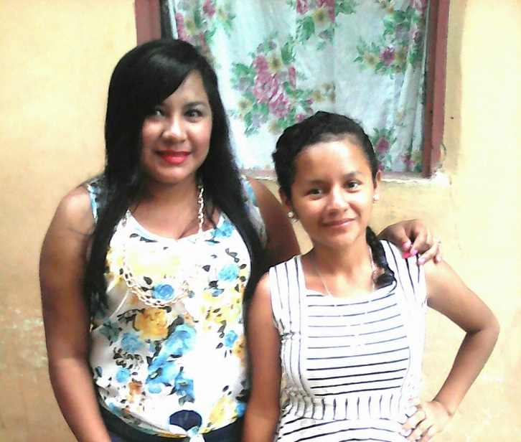

Número de Identidad: 1007-1989-00640

Edad: 26 años

Correo Electrónico: saray2gz@yahoo.com

Lugar de Origen: Jesús de Otoro, Intibucá- Honduras

Residente en: Colonia Felipe Zelaya, San Pedro Sula

Número de Teléfono: 504-9648-5033

*Con Disponibilidad Inmediata*

***Objetivo:*** “Obtener un puesto en la empresa, para contribuir con mi experiencia en prácticas y habilidad en el logro de las metas generales y las responsabilidades a mi cargo, con la oportunidad de continuar desarrollándome”

***Experiencia:***

***2007-*** Otoro Inter@ssec

Realización de Trabajos secretariales, etención al cliente, iInstalación de programas computacionales y elaboración de informes financieros.

(Administradora del manejo completo del cibercafé)

***2008-* 2011** ASP consultores Profesionales Proyecto PRAF/ASP BID1568

-Secretaria: 1 año en el cargo, elaborando informes de desarrollo, tabulando datos, y dando atención al beneficiario del proyecto en ejecución.

-Promotora Social: 2 años en el cargo en el cual me desempeñe como líder del grupo de promotores, realizando reuniones en las comunidades focalizadas por el proyecto, en donde participaban un promedio de 200 personas, realizando informes de avances, dando charlas en conjunto con las Secretarías en Línea.

**2012- 2016** Kyungshinglear Lear Corporation

Operadora en Producción, Logrando trabajar bajo presión y­/o en equipo, cumpliendo y sobrepasando metas establecidas con la calidad requerida, generando cero defectos y siguiendo las instrucciones en tiempo y forma.

***Habilidades:***

* Facilidad de Expresión
* Dinamismo
* Creatividad

***Capacidades Extracurriculares:***

* Manejo de Paquetes Computacionales
* Manejo del idioma ingles en un 60%
* Atención al cliente

***Referencias Personales***

-Pablo Nahun Palacios Caballero

*Número de Teléfono: 9671-8667*

-Maribel del Carmen Rivera

*Número de Teléfono: 9618-9922*

-Wendy Varinia Medina

*Número de Teléfono: 9682-2970*